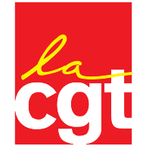

APPEL COMMUN

Mercredi 01 Décembre, jour de 3ème réunion de négociation de salaire, les organisations syndicales CGT, FO et CFDT appellent à nouveau à un débrayage commun.

Appel
A partir de 8h30
zone de chargement voilure
(finition 6x, legacy) au bâtiment 1.
(badgeage pour le personnel affilié)

Les chiffres de la DG ont peu évolué lors de cette deuxième réunion. Nous devons tous afficher notre mécontentement.
Soyons plus nombreux et motivés
comme ce matin !!!
Martignas le 30/11/2021

